MODELAGEM MATEMÁTICA EM BIODIGESTÃO, FERMENTAÇÃO ANAERÓBICA
Estudo introdutório

Gregory Beilner¹; Gilmar Veloso²

RESUMO

Cada vez mais as preocupações se voltam para as questões ambientais e cada vez mais procura-se energia alternativa ao petróleo. A adoção de combustíveis renováveis, como o biogás é uma das alternativas que pode colaborar na preservação do planeta. O presente trabalho tem como objetivo realizar um estudo teórico do processo de produção de biogás a partir do estudo no processo de biodigestão anaeróbia, abastecidos com dejetos suínos. Para desenvolver o estudo, foram analisadas duas situações: 1 - o gás é mantido dentro do biodigestor e, 2 – o biogás é retirado do biodigestor. O modelo é formado é uma adaptação do modelo de Lotka-Volterra, formado por duas equações diferencias ordinárias (BASSANEZI, 1988). O método numérico utilizado para resolver o sistema de EDOs foi o de Runge-Kutta de quarta ordem (RK4), utilizando o Matlab. O modelo matemático descreve a variação da biomassa e a produção de biogás no interior do reator. Discute-se também as consequências do biofertilizante produzido após a fermentação, e qual o tipo de biodigestor utilizado para estudo.

Palavras-chave: Processo de biodigestão. Biogás. Método Runge-Kutta.

INTRODUÇÃO

Um biodigestor consiste basicamente de um tanque de fermentação anaeróbia (sem a presença do ar) de matérias orgânicas, produzindo um gás combustível composto essencialmente de metano e dióxido de carbono, que basicamente compõem o biogás. No interior dos biodigestores, sob condições anaeróbicas, há a degradação da matéria orgânica sem a disponibilidade de oxigênio livre, e os microrganismos derivam sua energia para a síntese celular por meio de uma série de reações oxidativas, caracterizando o processo chamado de digestão anaeróbia (CURTIS, 1983; ASAE, 1994).
O processo de digestão que ocorre nos biodigestores compreende a transformação de compostos orgânicos complexos em outras substâncias mais simples que são metabolizadas, resultando em uma mistura de gases que inclui o gás metano (CH4), o gás carbônico (CO2), a amônia (NH3), sulfeto de hidrogênio (H2S), uma série de compostos reduzidos, além da energia (MAGALHÃES, 1986; ASAE, 1994).
As vantagens oferecidas pelo processo anaeróbio incluem a redução em quantidade de todo o material acumulado, requerendo disposição final, a conversão sem criação de poluentes do ar, a produção de valiosos subprodutos como o gás metano como fonte de energia e resíduo estável como fonte de fertilizante e condicionador do solo e, por fim, a não necessidade de energia para a movimentação mecânica. Tal técnica tem sido empregada há muitos anos para estabilização de esgotos municipais (MERKEL, 1981).
A fermentação anaeróbia é um processo biológico que ocorre devido à ação de bactérias. Assim, quanto maior a população bacteriana, mais eficiente e rápida será a digestão.
Neste contexto, a modelagem matemática e simulação numérica, como ferramenta para o desenvolvimento dos processos de fermentação anaeróbica, pode contribuir com este importante tema, simulando o processo anaeróbio e predizer a variação da biomassa e a produção de biogás.

PROCEDIMENTOS METODOLÓGICOS

A região oeste catarinense tem uma grande produtividade de suínos devido ao fato de possuir grandes empresas frigorificas. A questão ambiental é uma das grandes preocupações quando se refere ao dejeto produzido, para amenizar os impactos, a construção de biodigestores fermenta o dejeto, transformando-o em biogás e biofertilizante.
Como existe uma grande produção de dejeto o modelo canadense (representado na Figura 1) se destaca.

Figura 1: Biodigestor canadense
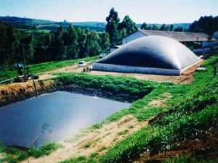
Fonte: http://www.pensamentoverde.com.br

Os modelos matemáticos para biodigestores anaeróbios que são formulados através de observações das espécies de bactérias em seus meios, extraindo daí as principais variáveis que influem no seu crescimento ou diminuição.
Considera-se que a variação da quantidade de biogás no interior do biodigestor é proporcional à quantidade de bactérias presentes e sua diminuição pode ser traduzida pelo tipo de retirada efetuada

.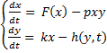 (1)

onde as constantes p e k são positivas F(x); fornece a variação das bactérias, independentemente da presença de biogás; o termo pxy é responsável pelo fator de inibição, e a função h(y,t) é responsável pelo tipo de retirada de biogás que é efetuada (BASSANEZI, 1988).

RESULTADOS E DISCUSSÕES

A composição das bactérias que atuam na fermentação do substrato, assim como o processo de formação do biogás, segundo Bassanezi e Ferreira Jr (1988), são extremamente complexos. Desta forma ele propõe modelos que relacionem apenas duas das componentes básicas de um biodigestor: quantidade de bactérias que produzem o biogás e quantidade de biogás produzido que continua no interior do biodigestor dado pelo sistema de equações seguinte:
A relação entre x(t) – quantidade de bactérias que produzem o biogás e y(t) - quantidade de biogás produzido, dependente do tempo, pode ser descrita pelo sistema de equações:

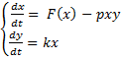 (2)

onde F(x) é a variação da quantidade de bactérias, e tem a seguinte forma: independentemente da presença do gás, e pxy é o fator de inibição do crescimento de bactérias. Neste caso, todo biogás é mantido no biodigestor e que, no início da biodigestão, o crescimento das bactérias ainda não está inibido pela própria quantidade de bactérias presentes.

Figura 2: Distribuição de bactérias e biogás no tempo para α=2, p=0.001 e k=1.
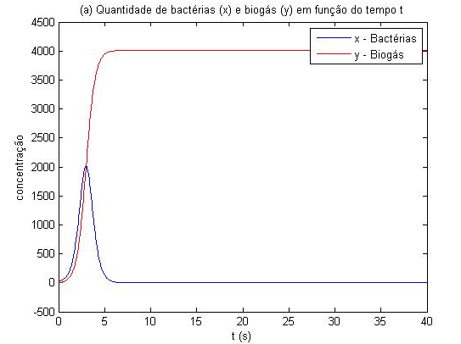
Fonte: Os autores (2015).

Considerando o modelo que contém um fator de inibição para o crescimento de bactérias, sendo F(x) dado por

(3)

O sistema (1) é escrito da seguinte forma:

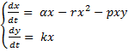 (4)

Onde α, p, k e r são constantes positivas.

Figura 3: Distribuição de bactérias e biogás.
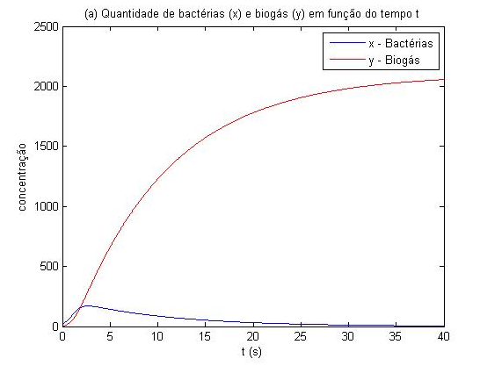
Fonte: Os autores (2015).

Observa-se pela figura que a produção do gás é limitada e a quantidade de bactéria, no início do processo cresce até atingir um máximo e, a partir deste instante, tende a zero com o passar do tempo, isto é, tende a extinção.
Na comparação dos dois modelos apresentados – figuras 2 e 3, observa-se que o modelo que contém um fator inibitório do crescimento de bactérias (representado pela figura 3) é bem menor que o primeiro modelo. O mesmo acontece com a produção de biogás. Em ambos os modelos observa-se que à medida que o crescimento da quantidade de bactérias diminui, a produção de gás também diminui.

CONSIDERAÇÕES FINAIS

Conclui-se a partir dos dados reletados que a produção de biogás nem sempre é constante, pois existem fatores inibitórios que fazem com que a multiplicação das bactérias diminua como, por exemplo, sais consistentes na alimentação dos animais. A modelagem matemática mostra através dos gráficos o comportamento do biogás dentro do reator, e que existe sim uma alteração no comportamento de reprodução das bactérias por fatores de inibição.
É necessário melhorar os modelos, porém mesmo sendo muito simplificados, eles demonstram o comportamento esperado do processo de biodigestão.

REFERÊNCIAS

BASSANEZI, Rodney Carlos; FERREIRA JUNIOR, Wilson Castro. Equações Diferencias com aplicaçnoes. São Paulo: Hasbra Ltda., 1988.

LIMA, Heleno Quevedo de. Avaliação dos modelos Hashimoto e AMS-III.D para produção de metano para dejetos suínos. 2011. 100 f. Dissertação (Mestrado) - Curso de Pós Graduação em Energia, Universidade Federal do Abc, Santo André, 2011.

OLIVEIRA, Rafael Deléo e. Geração de energia elétrica a partir do biogás produzido pela fermentação anaeróbia de dejetos em abatedouros e as possibilidades no mercado de carbono. 2009. 98 f. TCC (Graduação) - Curso de Engenharia Elétrica, Universidade de São Paulo, São Carlos, 2009.

